הורמונים צמחיים

פעילות זו משתלבת בפרק ב: הבסיס הביולוגי של תהליכי גדילה וייצור בצומח ובבעלי חיים (10 שעות( מטרתו של פרק זה היא לקשר בין הידע הביולוגי בתחומים כגון אנטומיה, פיסיולוגיה, אנדוקרינולוגיה וידע בתחומי הסביבה.
צומח
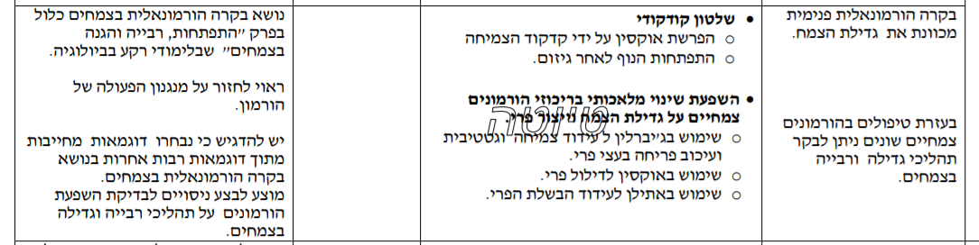

רצף הוראה זה עוסק בהורמונים הצמחיים המרכזיים בצמחים: אוקסין, ג'יברלין, ציטוקינין, חומצה אבסיצית, אתילן וגם על הורמונים השותפים במנגנוני ההגנה בצמח. בפעילות זאת נעסוק במאפייני הפעולה שלהם בהשוואה להורמונים אנימלים וביישומים החקלאים שעושים בהם. הרצף כולל תרגיל חקר שבו מוצגים תוצאות גולמיות של ניסוי, ונדרש עיבוד נתונים, שאלות וכן שאלות מבחינות בגרות. לרצף ההוראה מקושר גיליון אקסל ובו נתוני הניסוי- .xlsנינוס_אדמום

הורמונים צמחיים כמכוונים תהליכים בצמח

בשנות ה- 30 במאה ה- 20 נראתה בשדות האורז ביפן תופעה מדאיגה- נבטי האורז התארכו הרבה מעבר למקובל וכאשר הנבטים בגרו - יבול האורז (הגרגרים) בצמח הבוגר היה מועט מהרגיל.
הסיבה לשינויים אלה הייתה מחלת ה- foolish seedlings או ביפנית (bakanae-byo).
בתיאור מחלת "האורז השוטה" מסופר על מקרה שבו חמר צמחי, שהופרש על ידי אורגניזם (פטריה) מחוץ לצמח גרם לנזק לצמח האורז ובעקבות זה לחקלאי.
כך נראה שדה נגוע:
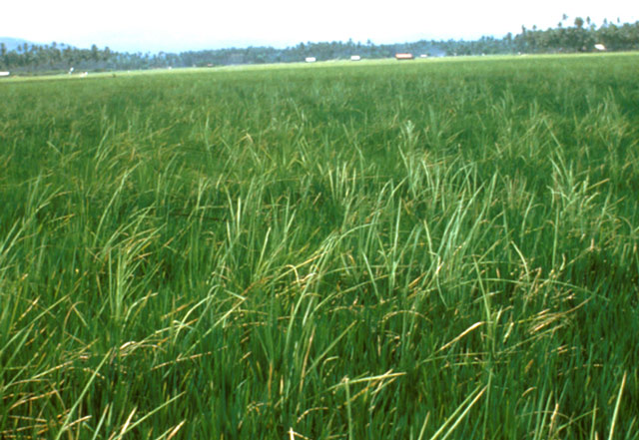

מבט מקרוב על צמחי האורז החולים:
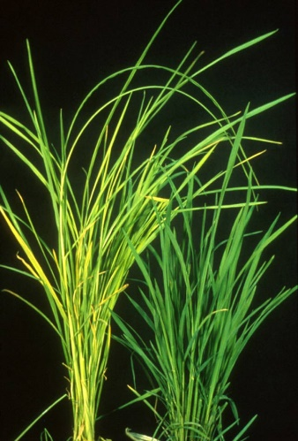

נמצא שהמחלה נגרמת על ידי הפטרייה המזיקה Gibberella fujikuroi אשר מפרישה חומר שמאוחר יותר בודד וזוהה כחומצה ג'יברלית. חומר זה מתפקד כהורמון גדילה אשר גורם לצמיחה מהירה המתבטאת בצמחים גבוהים וכלורוטים. צמחים בוגרים אילו הם לרוב עקרים ואינם יוצרים זרעים, ובמקרים קיצוניים אינם יכולים לשאת את גובהם, דבר הגורם להתכופפות הגבעול ואף למוות.

על הורמונים בצמחים
באורגניזמים (יצורים) רב-תאיים, בהם גם צמחים, התקשורת הפנימית בין התאים ובין התאים וסביבתם נעשית בעיקר על ידי הורמונים. בדומה לבעלי חיים גם הצמחים מגיבים לשינויים פנימיים וחיצוניים. הצמחים קולטים גירויים והתגובה עליהם קשורה בשינויים הורמונליים. תקשורת זו מסייעת לאורגניזם לפעול כישות אחת.

הורמונים צמחיים (Phytohormone - פיטוהורמונים) הם קבוצה של חומרים טבעיים אשר משפיעים על תהליכים פיזיולוגים שונים בצמחים. רבים מההורמונים הצמחיים אינם מייצגים תרכובת בודדת, כי אם משפחה של תרכובות. ג'יברלין, למשל, מהווה משפחה של 136 תרכובות שונות.
ההורמונים נוצרים בחלקים שונים של הצמח ומשפיעים על תהליכים רבים בו כמו: התארכות התאים והתחלקותם, יצירת צינורות הובלה, טרופיזם (גדילת הצמח לכיוון מסוים בעקבות גירוי סביבתי), עידוד או עיכוב של ייצור הורמונים צמחיים אחרים, ניהול מאזן המים בצמח (על ידי פתיחת וסגירת הפיוניות), השפעה על מיקום וסוג איברי הצמח (הורמון מסוים משפיע האם לאורך הגבעול יתפתח עלה חדה או פרח חדש), הגלדת פצעים בצמח, יצירת הפרח והפירות, הבשלת פירות והשרת עלים, הפעלת מנגנוני הגנה בצמח נגד מזיקים , חיידקים, טפילים
ועוד...

עוד על תפקודי הורמונים:

פוטוטרופיזם בבצל – התארכות לכוון מקור האור
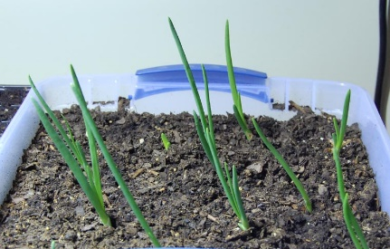

מהו פוטוטרופיזם- מכון דוידסון – כולל איורים
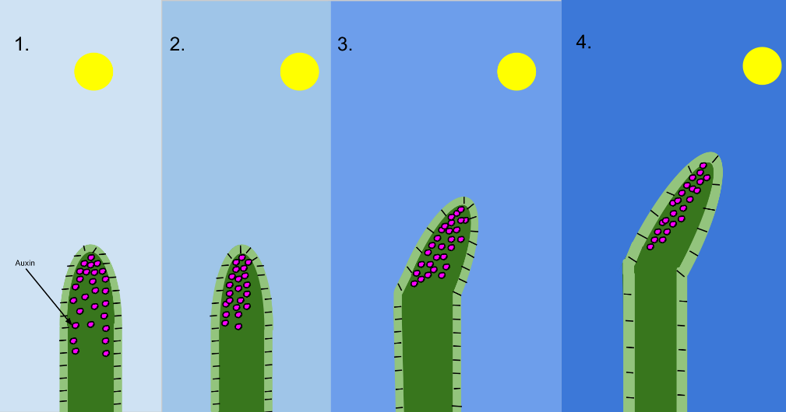
- המאייר: MacKhayman

מעורבות אוקסין בשלטון קודקודי
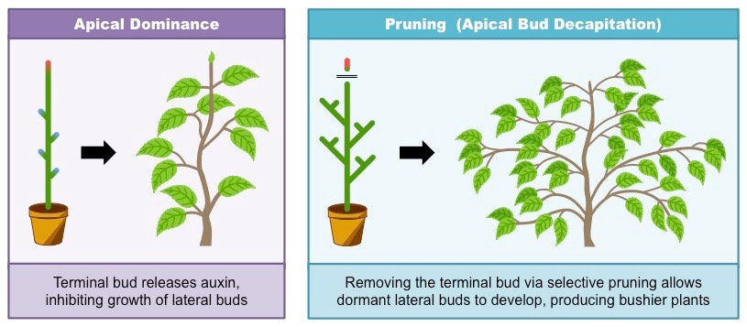
חיתוך הקודקוד
שלטון קודקדי
חיתוך הניצן קודקודי מאפשר התפתחות ניצנים צדיים ויצירת צמח מסועף
ניצן קודקודי מפריש אוקסין שמדכא התפתחות ניצנים צידיים

ההורמון הצמחי הראשון שהתגלה (עוד בשנות ה 30) היה אוקסין, הורמון זה תאם באופן פעולתו להורמונים האנימליים, כך שבתחילה הוגדרו ההורמונים הצמחים, בדומה להורמונים המופרשים בבעלי חיים, ככאלה שמיוצרים במקום אחד ומשפיעים במקום אחר. מאוחר יותר התברר כי בין ההורמונים הפועלים בצמח להורמונים הפועלים בבעלי חיים מספר הבדלים עקרוניים:
הורמונים בבעלי חיים פועלים באופן ספציפי , ההורמונים הצמחיים הם פחות ספציפיים ולכן מספרם גם קטן ממספר ההורמונים של בעלי חיים.
? כיצד מדגים ספור מקרה ה- foolish seedlings את חוסר הספציפיות של הורמונים צמחיים?
? הביאו דוגמאות להורמונים ופעילותם בבעלי חיים

בנגוד להורמונים הפועלים בבעלי חיים הרי שהורמון צמחי יכול לפעול בצורה שונה ברקמות שונות, וכך יכול אותו סוג הורמון לגרום למגוון תופעות. לפעמים תופעות שאינן קשורות זו לזו ולעיתים אפילו סותרות, התופעה משתנה כתלות באיבר המטרה או בריכוז ההורמון. ההורמונים יכולים להשפיע על התהליכים בצמח גם בריכוזים

מזעריים של 10 מיקרומולר. שינוי מזערי בריכוז יכול להפוך השפעה מעודדת צמיחה למעכבת צמיחה ולהיפך.

במה שונה תקשורת בבעלי חיים מתקשורת בצמחים?
בצמחים | בבעלי-חיים
אין מערכת עצבים ולכן העברת המידע מהירה, אך היא איטית בכמה סדרי גודל מזאת בבעלי חיים | העברת המידע נעשה במהירות רבה דרך מערכת עצבים
יצירת ההורמון נעשית באזור מסוים או בתאים מיוחדים, אבל בדרך כלל אין בלוטות, והמעבר הוא מתא לתא או דרך מערכת ההובלה- עצה/שיפה | הורמונים נוצרים בדרך כלל בבלוטות, ומועברים לרוב בזרם הדם
מרבית תגובות הצמחים מבוססות על גדילה או התארכות של תאים, ולכן התגובות הן לרוב איטיות ומשתרעות על-פני שעות או ימים | מהירות התגובה, כאשר האות מגיע לאתר היעד גדולה .

ההשפעה של ההורמונים הצמחיים יכולה להיות תוצאה של יחסי גומלין ושווי משקל המתקיים בין ריכוזים של הורמונים שונים בנוכחות של מינרלים שונים.
דוגמאות ליחסי גומלין אפשריים בין הורמונים
- השתנות בריכוז ההורמון מסוים ביחס להורמון אחר מביאה להתחלת תהליך:
ירידה בריכוז הציטוקינין ביחס לריכוז האוקסין מעודדת היווצרות שורשים בצמח.
עליה בריכוז הציטוקינין מעודד יצירת ניצנים חיקים.
- השפעה מעכבת של עליה בריכוז ההורמון: עליה בריכוז האוקסין מדכאת נשירת עלים והזדקנות.
- השפעת שינוי בריכוז הורמון על היווצרות הורמון אחר: עליה בריכוז האוקסין מעודד היווצרות של אתילן. ריכוז עולה של אתילן מדכא תנועת אוקסין.
- רצף פעולה של הורמונים שונים, שכולם חיוניים לקיום תהליך, למשל: נביטת זרע מתחילה בהפרשת הורמון ג'ברילין ואחר כך מופרש ציטוקינין ובסוף אוקסין.

עוד על הורמונים צמחיים:

בסרטון המוצג תוכלו לראות את העקרונות הבסיסיים של גדילת צמחים ותפקידי ההורמונים בגדילה וכיווני מחקר עדכניים בתחום.
בויקיפדיה טבלה ובה פרוט של חומרי מוצא ותפקודי עיקריים של הורמונים צמחיים
מצגת- מאפייני ההורמונים השונים ותפקודם ברביה הווגטטיבית

נכיר את הקבוצות העיקריות של ההורמונים:
אוקסין
גיברלין
ציטוקינין
חומצה אבציסית
אתילן

אוקסין- האוקסינים הם קבוצת חומרי הצמיחה הראשונים להתגלות. הם פעילים כמעט בכל תהליכי הצמיחה בצורה ישירה או עקיפה.
האוקסין נוצר, באופן מתמיד במריסטמות ומשם הוא מועבר לשאר חלקי הצמח ופועל בהם (בגלל שהוא ההורמון הצמחי הראשון להתגלות חשבו שאופן פעולה זה, הדומה לפעולת הורמונים בבעלי חיים, מאפיין את ההורמונים הצמחיים). חומר המוצא לסינתזת האוקסין, הוא החומצה האמינית טריפטופן. האוקסינים פעילים באינדוקציה (גירוי ראשוני) ליצירת איברים, בקיום השלטון הקודקודי, בצמיחה, בהתמיינות רקמות וכו'..
אוקסין משפיע על קצב גדילת איברי הצמח באמצעות עידוד או עיכוב של התארכות התאים המרכיבים את הרקמות השונות. האוקסין לא גורם לשינוי בהרכב עצמו של דופן התא, אך הוא משפיע על האלסטיות של דופן התאים וכך הוא מאפשר לתאים להתארך.

במרוצת השנים הצליחו מעבדות רבות לסנתז אוקסינים מלאכותיים; רבים מהם משמשים בחקלאות כקוטלי עשבים, שכן כמות גדולה מדי של אוקסין מסוגלת לגרום למות הצמח; צמחים אינם מסוגלים לפרק את האוקסינים המלאכותיים ולכן האוקסין יכול לשמש גם בתור קוטל עשבים סיסטמי, בעיקר של עשבים רחבי עלים.
האוקסין יכול להיקלט בעשב המזיק דרך העלים או השורשים להגיע באמצעות העצה או השיפה, למריסטמה הקודקודית ושם לפגוע בתהליכים שונים הקשורים לצמיחה (התארכות תאים)
*חשוב לדעת שגם נגד קוטלי עשבים המבוססים על אוקסינים סינטטיים יכולה להתפתח עמידות באוכלוסיית העשבייה.

איור: העשב דבקה הזיפנית (Galium aparine) שטופל בריסוס עלווה על ידי אוקסין סינטטי (24 ו72 שעות לאחר הריסוס)
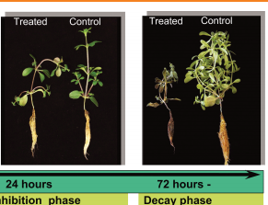

הצלום נלקח מתוך סקירה (באנגלית) שמסכמת מחקרים שעסקו שימוש באוקסין כקוטל עשבים.
מאמר מצוין באנגלית המסביר את המנגנונים הגנטיים הקשורים לפעילות אוקסין כקוטל עשבים רחבי עלים
? מדוע משתמשים באוקסין בעיקר כקוטל עשבים בשדות של חיטה, דגנים אחרים או משטחי דשא?
? מה היתרון לחקלאי בשימוש בקוטל עשבים סיסטמי?

עוד על אוקסין:
פיזיולוגיה של הצמח
המכלול- אנציקלופדיה
סרטון המסכם ביוחקר- השפעת אוקסין על התארכות שורשים
סרטון המסכם ביוחקר- השפעת אוקסין על נביטת זרעי חיטה
הסבר מצולם (אנגלית עם כתוביות ) על מעורבות אוקסין בפוטוטרופיזם
אוקסין ומעורבותו בתגובות טרופיות של צמחים- אנימציה עם כתוביות באנגלית

אנימציה נוספת עם כתוביות באנגלית המסבירה את פעולתם של האוקסינים כתגובה לגירויי אור
העשרה- אנימציה שמדגימה את מנגנון הפעולה הגנטי של אוקסין- כדוגמה לפעילות הורמונים

ג'יברלין – ג'יברלינים מעורבים בשורה ארוכה של תהליכי צמיחה:
עידוד התארכות גבעולים, שבירת תרדמת ניצנים במינים מסוימים, עידוד צמיחת עלים בצמחים חד- פסיגיים, פיקוח על המעבר משלב הצימוח הצעיר לשלב הבגרות, עידוד התפתחות פירות, עיכוב הזדקנות עלים ופרחים במינים מסוימים.עידוד חלוקת תאים בקמביום. הגדלת חדירות הממברנה לאלקטרוליטים (מירב חומרי ההזנה של הצמח מצויים במים/קרקע כאלקטרוליטים יונים( ונביטת זרעים: הג'יברלין מעודד את יצירת האנזים אלפא-עמילז ברקמת האנדוספרם שבזרע. אנזים זה מפרק את העמילן, חומר תשמורת הנמצא באנדופסרם, לגלוקוז, הדרוש להתפתחות העובר בעת נביטת הזרע
סרטון הסבר על ג'יברלין- יוטיוב עם כתוביות באנגלית
ויקיפדיה- הסבר ג'יברלין
שימוש בג'יברלין לדילול פרות
סרטון ביוחקר- השפעת גיברלין על נביטת חיטה
תיאור ניסוי- שימוש בגברלין להגדלת פרי האגס
תיאור ניסוי -שימוש בג'יברלין להגדלת פרי הדובדבן
עיכוב התמרות עצי תמר על ידי שימוש ב"אנטי" ג'יברלינים

מחקרים רבים הובילו לבידודם ויצירתם הסינטטית של הורמונים צמחיים מקבוצת הג'יברלין, אשר משרתים את החקלאי לצרכים שונים, כ

? תרגיל חקר: השפעת שימוש באנטי ג'יברלין על גובה מדדים נוספים בצמח האדמום.
הבעיה:
נינוס צמחי גינה והתאמתם לגידול בעציצים מהווה מקור חדש לצמחי בית.
כדי להשיג צמח מנונס משתמשים בחומרים הפועלים כנגד מזרזי הצמיחה הטבעיים. אחד מצמחי הגינה המרהיבים הוא האדמום- במקור האדמום הוא שיח גדול המגיע עד 2 מטר גובה ורוחב. אשר יש לו ופריחה מרהיבה בצבע כתום חום (יש גם זנים בצהוב ואדום) בסתיו ובחורף. מקורו בהימאליה ההודית והוא עבר אינטרודוקציה לארץ ומאוקלם כאן ומשמש כצמח נוי מבוקש בגינות..

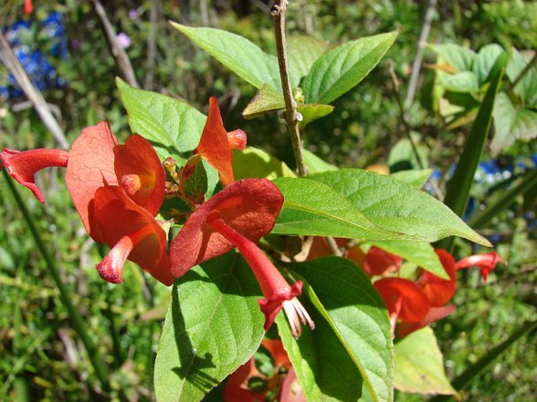
בשנים האחרונות נעשים ניסיונות להפוך אותו לצמח עציץ. לשם כך צריך לננסו (להקטינו) וכן להופכו ליותר מסועף ומלא. ההורמון העיקרי המשפיע על גובה הצמח הוא הג'יברלין ולכן כדי לננס צמחים, משתמשים בחומר שמונע את השפעתו.
בניסוי שתוצאותיו מוצגות לעיל, נבדקה השפעתם של 3 ריכוזי פקלובוטרזול (אנטי-גיברלין) שהוא חומר הידוע כמננס בצמחים שונים. הפקלובוטרזול הוסף ל 12 צמחי האדמום בהגמעה (השקיה על ידי יצירת גומה ליד הצמח ושפיכת החומר אליה ?)בגיל 45 יום, ובגיל 4 חודשים נמדדו:

גובה הצמחים, מספר הפרקים, מספר הפריצות לפרק, מספר העלים לפרק.
תוצאות הניסוי מוצגות בטבלאות , 2, 3,4 1 בגליון האלקטרוני.
1. מדוע נערך הניסוי על 12 צמחים ולא הסתפקו במספר קטן של צמחים?
2. חשבו את ממוצעי הגובה, מספר פרקים, מספר פריצות לכל פרק ומספר העלים לכל פרק בכל אחד מרכוזי הפקלובוטרזול.
4. צרו טבלה מסכמת מקושרת והעבירו אליה את התוצאות.
5א. שרטטו גרף המבטא את השפעת רכוז הפקטרובוטרזול על הגובה.
5ב. שרטטו וגרף נוסף המבטא את השפעת רכוז הפקטרובוטרזול על מספר פרקים, מספר פריצות לכל פרק ומספר העלים לכל פרק.
6. מדוע התבקשתם לשרטט גרפים בשתי מערכות צירים ולא להציג את התוצאות בגרף אחד?
7. ישנה דרך להציג את ארבעת המדדים במערכת צירים אחת. כיצד?
תוכלו לחפש על כך מידע בסרטון הסבר זה.
8.האם על סמך התוצאות המוצגות בגרף, תוכלו להמליץ לחקלאי על הריכוז הכדאי? הסבירו

ציטוקינין
ציטוקנינים נוצרים בקודקודי השורש והעברתם לשאר חלקי הצמח נעשית במוהל העצה. קבוצת הורמונים זאת פעילה בחלוקת התא –תהליך הציטוקינזה ומכאן שמם. הציטוקינינים שותפים ב: צמיחה, דיכוי השלטון הקודקודי, סינתזה של חלבונים, השלמת איברים בחלקי צמח מנותקים, דחיית הזדקנות רקמות ...
עוד:
סרטון ביוחקר ברשת- השפעת ציטוקינין על התעוררות ניצנים חיקיים בלוע הארי
ויקיפדיה- ציטוקינין
ציטוקינין מקורות
השפעה של ציטוקינין כתלות בריכוזו- שאלה ל"בשער"

חומצה אבציסית ( Abscisic acid בראשי תיבות ABA))
חומצה אבציסית- ABA , זוהתה בשנות ה-60' כאחד ההורמונים החשובים בצמחים. לחומצה האבציסית מספר תפקידים: החומצה מצטברת בצמח במצב של יובש והיא אחראית על סגירת הפיוניות. משערים שחומצה זאת מונעת את נביטת הזרעים בפירות הבשלים. חומצה אבציסית מצטברת בזרעים יבשים ומונעת את נביטתם. חומצה אבציסית מעודדת שילוך עלים

שלכת:
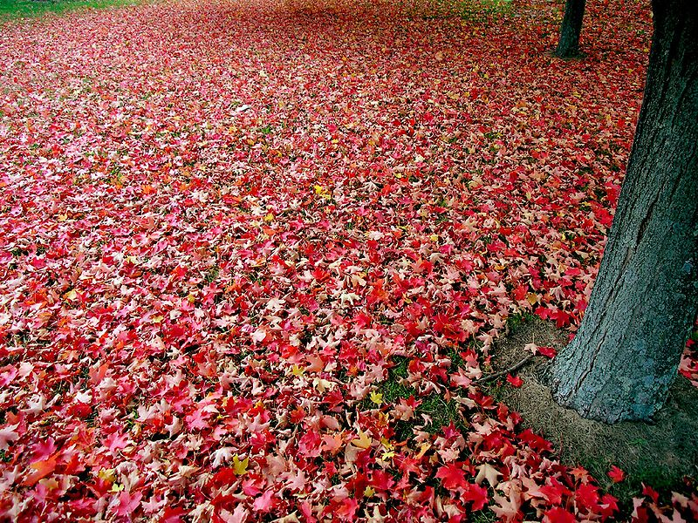

היוצר
מאת Jim - https://www.flickr.com/photos/alphageek/57100167, CC BY-SA 2.0, https://commons.wikimedia.org/w/index.php?curid=1103130

ויקיפדיה – חומצה אבציסית
מדוע הזרע אינו נובט בתוך הפרי- מכון דווידסון
תיאור מחקר- השפעת ABA על הבשלה וצבע של ענבים
שאלה מ"בשער" המתייחסת לניסוי במעכבי נביטה
ABA במצבי עקה שונים בצמח -

אתילן

להבדיל מכל שאר ההורמונים, שהם מוצקים מומסים, האתילן הוא גז. למרות שלא היה ידוע על קיומו של הורמון צמחי גזי, כן "חשדו" שבקיומו של "משהו" שמעורב בהבשלה/ הבחלה של פירות. ב- 1910 ,Cousins שם לב שבננות מצהיבות ומתרככות יותר מהר בנוכחות תפוזים מבשילים. זיהוי הגורם כגז האתילן נעשה בשלב יותר מאוחר. באופן כללי, פעילותו של האתילן היא בכיוון הקטבולי- פירוק חומרים/תאים/רקמות, להבדיל מהכיוון האנבולי- בניית חומרים/תאים/רקמות. האתילן, הוא הגורם העיקרי בנוסף ל- ABA ליצירת רקמת ניתוק, ונשירה של פירות.
הבנת הקשר בין אתילן להבשלה מאפשר למנוע את ההבשלה בזמן האחסון. מקובל לאחסן את התוצרת החקלאית, באוויר המכיל ריכוז מוגבר של פחמן דו חמצני וריכוז נמוך של חמצן. המחסור בחמצן מונע יצירת אתילן מחומר המוצא שלו, והפחמן והדו חמצני הוא מעכב תחרותי לפעילות האתילן. בגלל מצב צבירתו הגזי, קשה להשתמש באתילן לטיפולים חקלאיים, על כן משתמשים בתרכובות המסיסות במים אך משחררות אתילן בשעת מגע עם הרקמה הצמחית. חומר מקובל לשימוש כזה הוא אתרל. שימושים חקלאיים מקובלים באתרל הם: הקדמת הפריחה הנקבית בצמחים מסוימים. זירוז הבשלת פירות, זירוז נשירה עוד.

שימוש באתרל להבשלת בננות:
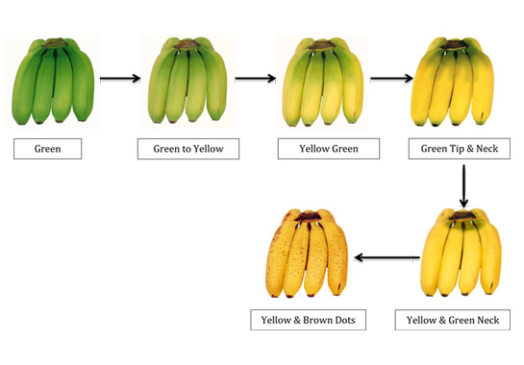

עוד על אתילן ואתרל:
אתילן, הסבר קצר - מכון ויצמן
שימוש באתילן להבחלת פירות
מדוע אבוקדו ובננה יבשילו בקערת הפירות , או: מדוע אפשר לקנות בננות ירוקות- ד"ר נעמי זיו
גורמים המשפיעים על יצירת אתילן
חיי הפרי ואתילן
ביוחקר ברשת- השפעת אתילן על הבשלת לימון
ביוחקר ברשת- השפעת אתילן על נשירת עלי עץ הלימון
ביוחקר ברשת השפעת אתילן על הנצה בתפוחי אדמה

תיאור מוסרט של ניסוי שנעשה על השפעת מספר תפוחים על נביטת זרעים

הורמונים המעורבים במנגנוני הגנה של הצמח
בשנים האחרונות התגלו הורמונים צמחיים כמו – חומצה סליצילית (SA, acid Salicylic) חומצה ג'סמונית (JA, acid Jasmonic ) שהם ( לעיתים ביחד עם אתילן) מעורבים בתגובת הצמח למחלות ולטפילים. לחומצה סליצילית תפקיד מכריע בהגנה של הצמח כנגד פתוגנים הניזונים מפונדקאים חיים. פתוגנים אלה הם בעלי יכולת להרוס את תאי הפונדקאים, לרוב על ידי ייצור של רעלנים ואנזימים המפרקים את דופן התאים ולהיזון מתכולתם. להורמון זה גם תפקיד בביסוס תגובת ההגנה המערכתית הנרכשת. חומצה יסמונית ואתילן מעורבים לרוב בתגובת ההגנה כנגד פתוגניים ההורגים את הפונדקאי על מנת להיזון ממנו- נקרוטרופים וחרקים אוכלי צמחים.

מעורבות הורמונים צמחיים (חומצה יסמונית, אתילן, חומצה סליצילית) ביצירת עמידות של צמחים כנגד וירוסים ומזיקים אחרים

עוד על הורמונים צמחיים ומעורבותם בתגובות ההגנה של צמחים כנגד חיידקים, חרקים , פטריות

סכום מעורבות הורמונים בתהליכים מרכזיים בצמחים
(שימו לב- הטבלה מבטאת מעורבות ישירה, יתכן כי יש להורמונים נוספים תפקיד עקיף):
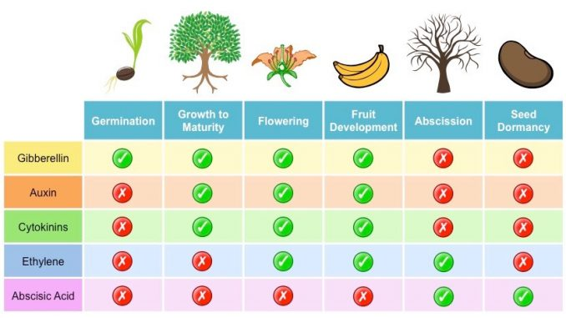
התפתחות הפרח
תרדמת הזרע
שילוך עלים
התפתחות הפרי
נביטה
צמיחה עד לבגרות

? התבוננו בגרפים שלפניכם:
תארו את השפעת ריכוז הג'יברלין על התארכות הצמח.
תארו את השפעת ריכוז האוקסין על התארכות הצמח.

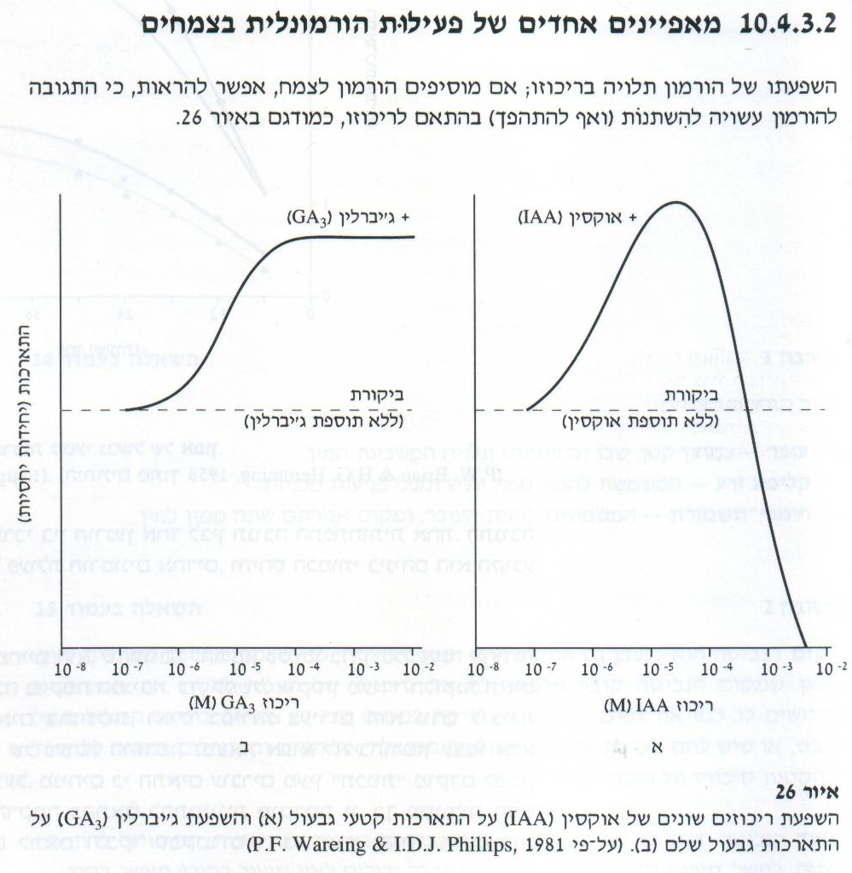

"צומח וצמחים" , או"פ, יחידה 10 עמוד 45

שימושי הורמונים צמחיים בחקלאות

?לאחר שלמדתם על התפקודים העיקרים של הורמונים בצמח, נסו לשער באילו הורמונים צמחים (לרוב סינטטיים) משתמשים לפעילויות החקלאיות הבאות:

השלימו את שם ההורמון המשמש לפעילות החקלאית.
- כדי לזרז גידול צמחים מייחורים (קטעי ענפים, גבעולים או עלים) טובלים אותם בתמיסת ............. פעולה זאת תזורז צמיחת השורשים.

ריכוז גבוה של ........... מדכא צמיחה. בתעשייה הצליחו לייצר באופן מלאכותי חומר הדומה לו, חומר זה המרוסס בריכוז גבוה ומשמש כקוטל עשבים.
- .
- טיפול ב........... יכול להחליף באופן חלקי את השפעת האור או הקור ולעודד התפתחות פרחים.
- משתמשים בהורמון............ כדי להגביר נשירת עלים בצמח הכותנה
- בישום החקלאי משתמשים באנאלוג הסינטטי "אתרל", של ההורמון .......... לזירוז ההבחלה של שורה ארוכה של פירות בשלב האחסון.
- בעזרת עיכוב יצירת ה........... המשפיע על הצימוח, ניתן לגדל צמחים ננסיים.
- ריסוס ב......... או ...........על מינים מסוימים מעורר התפתחות פרי ללא הפריה בפירות כמו
- : בננה, גפן ללא זרעים, אבטיח ללא זרעים.
- משתמשים בהורמון .......... כדי למנוע נשירת פרחים, חנטים ופירות
- משתמשים בהורמון........... כדי להשפיע על צבעם של אשכולות הענבים.
- ................ ו.................... משמשים בתעשיית תרביות הרקמה כדי לזרז התפתחות והתמיינות של תרבית רקמה
רסוס ב........... בצמחים מסוימים (כמו אגס) יכול לגרום להגדלת הפרי

?עיינו בגרף שלפניכם וענו על השאלה שאחריו.
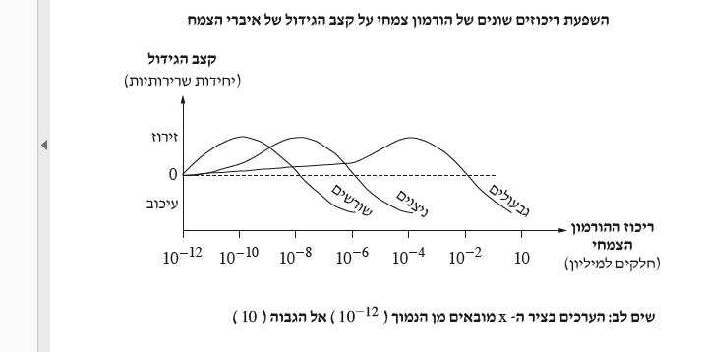

מהי המסקנה המתקבלת מהגרף?
ריכוז נמוך מאוד של ההורמון מזרז את התפתחות הגבעולים.
ריכוז נמוך מאוד של ההורמון מזרז את התפתחות הניצנים.
ריכוז גבוה מאוד של ההורמון מזרז את התפתחות השורשים.
ריכוז נמוך מאוד של ההורמון מזרז את התפתחות השורשים.

?סכמו את ההבדלים בין אוקסין לג'יברלין בטבלה הבאה: תוכלו להיעזר באתר הבא (אנגלית)

ההבדלים בין אוקסין לגברלין
 | אוקסין | גיברלין
פירוש מילולי
מופרש ב
דרך ההובלה בצמח
תיפקודים עיקריים
דרך הגלוי
שימושים חקלאיים

?
נשירת חנטים, בגידולים סובטרופיים כמו המנגו, הוא אחד הגורמים החשובים הפוגעים ברווחיות הענף. במטע מנגו בצפון נערך ניסוי בו ריססו את העצים ב- חומר מסוים (חומר X). חומר זה יכול לעכב את נשירת החנטים. הניסוי נערך כדי לקבוע את מועד הריסוס ואת הריכוז המיטבי אותו יש לתת לעצים על מנת למנוע נשירה.
הניסוי נערך על 70 עצי מנגו מזן "קנט". העצים שנבחרו היו דומים בגודלם ובמספר הפרחים שעליהם. העצים חולקו ל- 7 טיפולים, בכל טיפול 10 עצים. הריסוס בחומר X התבצע בשני מועדים – שבועיים אחרי הפריחה וארבעה שבועות אחרי הפריחה. בכל מועד רוססו העצים בשלושה ריכוזים שונים- 50, 100 ו 150 ח"מ. תוצאות הניסוי מוצגות בגרף שלפניך.

- רוב החנטים, שנשרו היו פרטנוקרפיים- הסברו מהו פרי פרטנוקרפי , תנו דוגמאות לפירות פרטנוקרפיים

- על סמך התוצאות, על איזה מבין הטיפולים תמליצו? נמקו.
- כדאיות הגידול נקבעת על ידי גורמים שונים בהם: מספר הפרות לעץ ואיכות הפרות. ציינו שתי תכונות הקובעים את איכות הפרי
- מדוע חשוב היה לבדוק את השפעת כל טיפול ב- 10 עצים, ולא להסתפק בשני עצים בכל טיפול?

?קרוטון (קודן) הוא אחד מצמחי הבית המבוקשים ביותר.
- הסברו מדוע צמח זה מבוקש כצמח בית.

נמצא שאחד הגורמים המשפיעים על איכותו (יופיו) של צמח הקודן הוא הורמון הציטוקינין.
- מהו התפקוד של ציטוקינין בצמח?

במטרה ללמוד על התנאים שבהם ניתן להחזיק את צמח הקודן כך שיהיה האיכותי (יפה) ביותר, נערך ניסוי. עציצי קודן בני ארבעה חודשים חולקו ל-15 קבוצות. בכל אחת מהקבוצות בדקו את ההשפעה של ריסוסים שבועיים בריכוזים שונים של ההורמון ציטוקינין וכן נבדקה ההשפעה של משטרי השקיה שונים. לאחר שישה שבועות נבדקה איכות הצמחים. דרגת האיכות נקבעה במספרים, ככל שהאיכות גבוהה יותר המספר גבוה יותר. התוצאות מוצגות בגרף שלפניך:

ג1. השוו (הדומה והשונה) את השפעת ריכוז ההורמון במשטרי ההשקיה השונים, על איכות הצמח.

ג2. מהו הטיפול עליו תמליצו לקבלת איכות צמח הגבוהה ביותר (מרבית)?

ג3. בכל קבוצה, עם ריכוז הורמון שונה, נבדקו 10 צמחים. מדוע לא הסתפקו החוקרים במספר עציצים קטן יותר?

? ציניה הוא צמח בעל פריחה יפה, שכדי לשווק אותו כצמח עציץ, יש להקטינו על-ידי טיפול בחומר מננס בשם פקלובוטרזול. הפקלובוטרזול הינו חומר המעכב את פעילות ההורמון ג'יברלין.
- פרטו שני תפקודים של ההורמון ג'יברלין בצמח.

במטרה להגיע לטיפול הטוב ביותר בתהליך הקטנת צמח הציניה, נערך ניסוי אשר בדק מהו ריכוז הפקלובוטרזול המתאים ביותר.
הניסוי כלל 20 עציצים בהם ציניות שהיו בשלב הצימוח הווגטטיבי. העציצים חולקו ל- 4 קבוצות, כאשר כל קבוצה הוגמעה בריכוז אחר של פקלובוטרזול. בסיום הפריחה נבדקו מדדי צימוח שונים.
התוצאות הממוצעות מוצגות בגרף שלפניך:

ב1. תארו על סמך הגרף, את השפעת ריכוז הפקלובוטרזול על ממדי הצימוח.

ב2. על איזה מבין הריכוזים תמליצו כדי לשווק את הצמח כצמח עציץ? נמקו.

ג. מהי חשיבות הטיפול שבו ריכוז הפקלובוטרזול היה 0 (מ"ג לעציץ)?

